TP N°1

1) Entidades: Pacientes, Medicos, Turnos
Atributos:
Paciente: ID_Paciente, DNI, NyA, Obra social
Medicos: ID_Medico, Matricula, Nombre completo, Especialidad
Turnos: ID_Turno FechaHora, Motivo, ID_Paciente, ID_medico
Relaciones: Medico-turno(1-m), Medico-paciente (1-m), Paciente-turno(1-m)

2 )
A) Viola la 2FN porque nada mas depende de 1 clave primaria cuando debería depender de las 2.
B) Las 3 nuevas tablas resultantes son:
TABLA: ALUMNO
TABLA: MATERIA
TABLA: ALUMNO-MATERIA
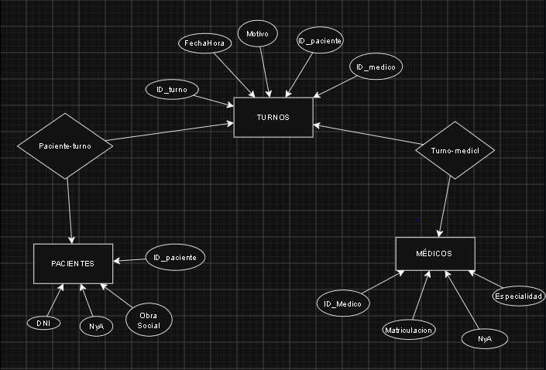
3) La diferencia entre integridad de entidad y integridad referencial es que la integridad referencial mantiene coherencia entre tablas, vinculando las claves foráneas con l las claves primarias existentes, mientras que la integridad de entidad usa una clave primaria sin valores nulos para asegurar que cada fila sea única.
4) CREATE TABLE TURNO(
-> ID_Turno,
->FechaHora,
->Motivo,
->ID_Paciente,
->ID_Medico
->);
5) Esto no, nos lo explicaron
6) a) El procesador de consultas: La función que cumple es de poder hacerle una consulta el procesador (por ejemplo, que nos de tal información de tal libro) y que este nos de exactamente lo que le pedimos.
b)El catalogo de datos: La función que cumple es que almacena todos los datos que el usuario o nosotros le ingresamos dentro.
7) Esto no, nos lo explicaron
8) Esto no, nos lo explicaron
9) Esto no, nos lo explicaron
10)
A) Un índice es una estructura de datos auxiliar que el motor de almacenamiento crea sobre una o más columnas de una tabla fila por fila para encontrar registros que coinciden con una condición, el motor consulta al índice y localiza los datos mucho más rápido, similar al índice de un libro.

B) sentencia SQL
CREATE INDEX idx_turno_idpaciente
ON TURNO(ID_Paciente);

